**Министерство образования и науки РФ (Россия)**

Управление образования Администрации города Новочеркасска

П Р И К АЗ

№ 580

От 19.12.2007 г.

"О создании муниципального дошкольного образовательного учреждения детского сада № 16"

На основании Постановления Мэра города Новочеркасска от 16.10.2007 г. *№ 2555* «О создании муниципального дошкольного образовательного учреждения детского сада № 16», р> ководств} ясь Законом Российской Федерации "()Г> образова

ПРИКАЗ Ы В А Ю :

1. Создать муниципальное дошкольное образовательное учреждение детский  
   сад № 16.
2. Утвердить устав муниципального дошкольного образовательного  
   учреждения детского сада № 16, расположенного по адресу: г. Новочеркасск, ул.  
   Просвещения. 93-а.

3. Контроль за исполнением настоящего приказа оставляю за собой.

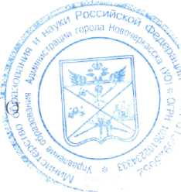

Начальник У

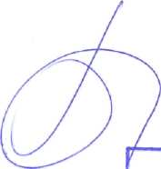

I Io.ii токи i;i: t. алтыкива *\'i.* Л. i. 5-98-72

В, Панкратов

**ТВФКТОРИАЛЬНЫЙ УЧАСТОК 5150** ПО г.НОВОЧЕРКАССКУ **МЕЖРАЙОННОЙ ■ !! Ск'ЦИИ ФНС** РОССИИ **№13**

по ;;: гоэсю й ■■■■■■;! * **euoo**

**ВЫДАНО СВИДЕТЕЛ^С! *:■'■■--^ ■* , ■/■, .-■,■:■ Ш|**